Opis interfejsu użytkownika układu sterowania do kotłów kondensacyjnych opartego o płytę sterującą UNI-02, i wyświetlacz LCD.
(06.11.2019)
Siedem przycisków
Wersja oprogramowania 15 i wyższa
1. WSTĘP
Zaproponowana obsługa przycisków umożliwia użytkownikowi kotła po krótkiej chwili eksperymentu, nawet bez odwoływania się do instrukcji, zmianę podstawowych ustawień kotła np.
- Włączyć/wyłączyć kocioł,
- Zmienić nastawy temperatury wody CW,
- Zmienić nastawy temperatury wody CO,
- Zmienić tryby pracy kotła (LATO/ZIMA),
- Aktywować funkcje specjalne,
- Wyprowadzić układ ze stanu blokady trwałej, ustawić sterowanie w stan OFF
  - Widok panelu z przyciskami:

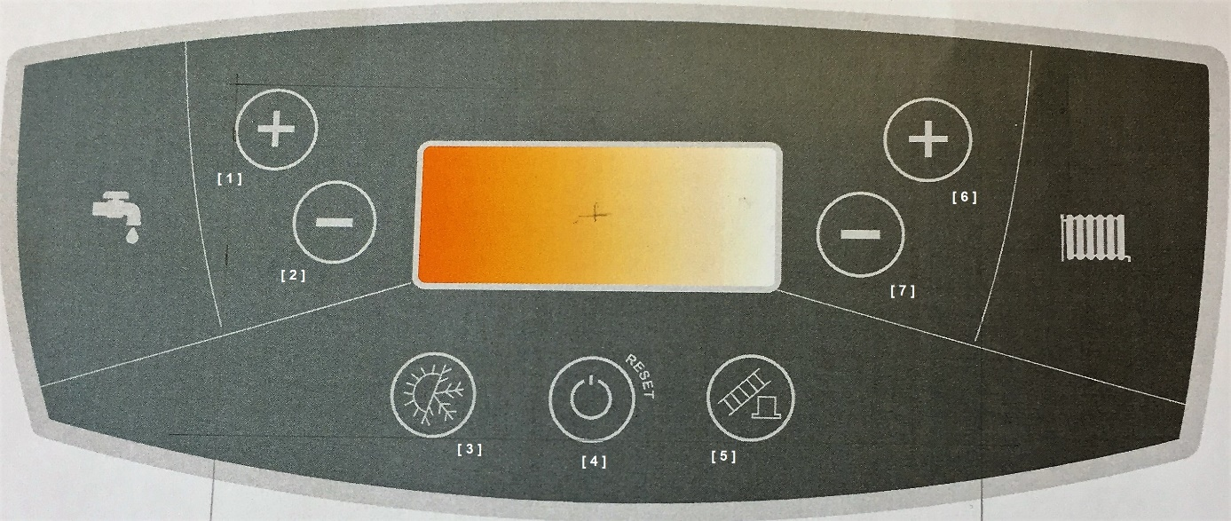

1.2 Widok wszystkich symboli wyświetlacza:

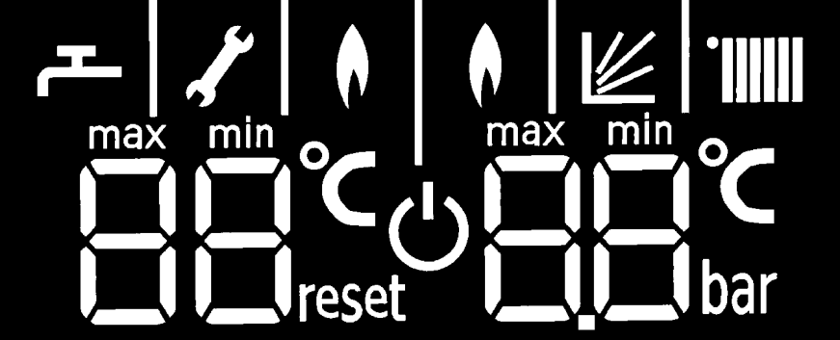
Lewe pole: temp CW/prędkość obr. went. Prawe pole: temp./cisnienie CO
2. SYGNALIZACJA
Gdy sterownik podejmuje pracę po zaniku zasilania (restart) na wyświetlaczu pojawiają się kolejno:
- oxnaczenie b1 (lewe pole) i nr wersji oprogramowania płytki sterującej (prawe pole),
- oznaczenie b2 (lewe pole) i nr wersji oprogramowania płytki wyświetlacza (prawe pole),
- oznaczenie 1F lub 2F (lewe pole) informujące o rodzaju konfiguracji (dla kotłów jedno lub dwu funkcyjnych),
- migający symbol OFF z napisem max oznaczającym realizację procedury rozruchowej.
Po zakończeniu procedury rozruchowej (konfiguracja wentylatora) sterownik przechodzi w stan realizacji procedury odpowietrzania podczas której na lewym polu wyświetlacza wyświetlane jest stałe oznaczenie „Po” oraz symbol „klucz”, a na prawym wartość ciśnienia w instalacji WG.
Po zakończeniu procedury odpowietrzania sterownik przechodzi gotowości na przyjęcie poleceń z interfejsu użytkownika.
Jeżeli użytkownik dokona resetu blokady awaryjnej procedura rozruchowa jest pomijana i na wyświetlaczu przez chwilę widoczny jest sam migający symbol OFF. Symbol zostaje wygaszony, gdy układ sterowania przejdzie w stan gotowości na przyjęcie poleceń z interfejsu użytkownika.

2.1 Sygnalizacja trybów pracy grzewczej
Tryb Pracy | Symbole na wyświetlaczu | Uwagi
ZIMA |  | Aktywne są jednocześnie obiegi CO i CW
LATO |  | Aktywny jest tylko obieg CW

2.2 Sygnalizacja pracy palnika
Zapalenie palnika sygnalizowane jest ukazaniem na wyświetlaczu symbolu płomienia.

Płomień lewy: praca w trybie CW
Płomień prawy: praca w trybie CO

2.3 Sygnalizacja aktywnej funkcji pogodowej
Gdy aktywna jest funkcja pogodowa wyświetlony zostanie symbol KG (Krzywe Grzewcze). 
Podczas zmiany nastawy CO, zamiast wartości temperatury xx°C wyświetlana jest wartość ustawianego parametru KG np.: 5.2 bez symbolu °C.
UWAGA:
Pulsujący symbol KG wskazuje na realizację funkcji pogodowej przez urządzenie zewnętrzne, podpięte na interfejsie LIN lub OT (regulator pogodowy sterownika kotła zostaje dezaktywowany przez to urządzenie). W takiej sytuacji zmiana nastawy CO odbywa się tradycyjnie - jak przy nieaktywnym regulatorze pogodowym.
2.4 Sygnalizacja osiągnięcia minimalnej lub maksymalnej wartości nastawy temperatury podczas zmiany nastawy
Nad zmienianą nastawą pojawia się symbol max lub min. Po wyjściu z trybu zmiany nastawy symbole zostają wygaszone.
2.5 Sygnalizacja rozpoczęcia grzania w obiegu CO lub CW
W momencie rozpoczęcia grzania w obiegu CO lub CW przez 3 sekundy na odpowiednim polu wyświetlacza wyświetlona zostaje migająca docelowa wartość temperatury CO lub CW, miga także symbol temperatury oraz symbol obiegu w którym realizowana jest funkcja grzania.
2.6 Sygnalizacja pracy funkcji antyzamarzaniowej w stanie CZUWANIE (OFF)
Gdy rozpocznie się praca funkcji antyzamarzaniowej obiegu CO w stanie czuwania wartość ciśnienia na wyświetlaczu zastąpiona zostaje wartością temp. w obiegu CO. Gdy rozpocznie się praca funkcji antyzamarzaniowej obiegu CW na lewym polu temperatury wyświetlona zostaje wartość temperatury w obiegu CW.

2.7 Sygnalizacja pracy funkcji odpowietrzania obiegu WU/WG
Na czas aktywności funkcji odpowietrzającej na lewym polu wyświetlacza wyświetlane jest stałe oznaczenie „Po” oraz symbol „klucz”, a na prawym wartość ciśnienia w instalacji WG.
2.8 Sygnalizacja kodów awaryjnych

2.8.1 Sygnalizacja kodów błędu podczas realizacji procedur awaryjnych
Podczas realizacji procedur awaryjnych wyświetlany jest stały kod błędu składający się z litery E oraz dwóch cyfr. Symbole „KLUCZ” i „RESET” są wygaszone. Jeżeli procedura awaryjna zakończy się pozytywnie kocioł sam automatycznie powraca do normalnej pracy i symbol kodu błędu zostaje wygaszony. Negatywny wynik procedury awaryjnej skutkuje blokadą awaryjną, która sygnalizowana jest migającym razem z symbolami „KLUCZ” i „RESET” kodem awaryjnym. Powrót do normalnej pracy możliwy jest po usunięciu przyczyny awarii i naciśnięciu przycisku „RESET”.

2.8.2 Sygnalizacja kodów błędu sytuacji awaryjnych
W sytuacji awaryjnej wymagającej interwencji użytkownika wyświetlany jest migający kod błędu składający się z litery E oraz dwóch cyfr. Podobnie miga symbol „KLUCZ”. Symbol „RESET” jest wygaszony. W uzasadnionych przypadkach kod błędu może być zapalany naprzemiennie z wartością temperatury lub ciśnienia w obiegu CO. Po usunięciu przyczyny awarii kocioł sam automatycznie powraca do normalnej pracy i symbol kodu błędu zostaje wygaszony.

2.8.3 Sygnalizacja wyłączenia awaryjnego z blokadą
Blokada awaryjna sygnalizowana jest migającym wraz z symbolami „KLUCZ” i „RESET” kodem awaryjnym. Powrót do normalnej pracy możliwy jest po usunięciu przyczyny awarii i naciśnięciu przycisku „RESET”.

3. OBSŁUGA
3.1 Włączenie / wyłączenie kotła
Gdy kocioł jest w stanie CZUWANIE wyświetlacz ukazuje to następująco:
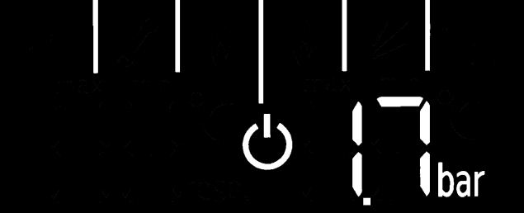
Aby włączyć lub wyłączyć kocioł należy przycisk off/reset[1] przytrzymać przez ok. 2 sek.
3.2 Zmiana nastawy temperatury CO lub CW

Nastawa CO:
Krótkie przyciśnięcie przycisku + [6] lub – [7] powoduje aktywacje trybu modyfikacji nastawy CO Na lewym polu temperatury miga wartości nastawy oraz symbole °C i . Przyciski „+”[6] i „ –”[7] umożliwiają zmianę wartości nastawy.
Zakończenie trybu zmiany parametrów następuje automatycznie po 3 sekundach braku aktywności lub po przyciśnięciu przycisku reset [4].
Nastawa CW:
Krótkie przyciśnięcie przycisku + [1] lub – [2] powoduje aktywacje trybu modyfikacji nastawy CW .
Na lewym polu temperatury miga wartości nastawy oraz symbole °C i . Przyciski „+”[1] i „ –” [2] umożliwiają zmianę wartości nastawy CW.
Zakończenie trybu zmiany parametrów następuje automatycznie po 3 sekundach braku aktywności lub po przyciśnięciu przycisku reset [4].
UWAGA:

Gdy aktywny jest tryb pogodowy wygaszony jest symbol °C w trybie modyfikacji nastawy CO.
Gdy sterownik jest w stanie CZUWANIE lub w trakcie realizacji funkcji serwisowej lub w trakcie realizacji funkcji antylegionella lub w stanie blokady awaryjnej - nie można zmienić wartości nastawy CO ani nastawy CW.

3.3 Włączenie / wyłączeniu funkcji grzewczej (Zima / Lato)
Przytrzymanie przycisku zima/lato[3] przez ok. 1 sekundę powoduje zmianę trybu grzania ( funkcja LATO/ZIMA).
Sygnalizacja na wyświetlaczu | Aktywne funkcje
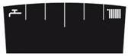 | Grzanie CW i CO, funkcja serwisowa, funkcja antylegionella (dla kotłów zasobnikowych), funkcje przeciwzamrożeniowe  (tryb ZIMA)  UWAGA:  1) Dla kotłów jednofunkcyjnych, przy zamkniętym styku timera zasobnika i aktywnej funkcji grzania CW, na wyświetlaczu stale eksponowana jest temperatura CW.  2) W przypadku aktywnej blokady L3 na wyświetlaczu widać migający symbol kaloryfera
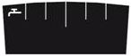 | Grzanie CW, funkcja antylegionella (dla kotłów zasobnikowych)  (tryb LATO) ), funkcje przeciwzamrożeniowe  UWAGA: Dla kotłów jednofunkcyjnych, przy zamkniętym styku timera zasobnika i aktywnej funkcji grzania CW, na wyświetlaczu stale eksponowana jest temperatura CW.

UWAGA:
- Aby wyłączyć wszystkie funkcje grzewcze, czyli ustawić kocioł w stan CZUWANIE należy przytrzymać przycisk reset[4] przez ok. 2 sekundy. Aktywna jest wówczas wyłącznie funkcja grzania CO lub CW dla temperatury dyżurnej.
- Dla kotłów jednofunkcyjnych istnieje możliwość wyłączenia funkcji grzania CW, należy w tym celu zredukować nastawę temperatury CW poniżej minimum sygnalizowanego symbolem min. Stan blokady dla grzania CW sygnalizowany jest symbolem „ -- „ w miejscu wskazu temperatury CW. Ponowne załączenie funkcji grzania dla CW następuje po zwiększeniu nastawy temperatury CW do wartości minimalnej lub większej.
- Dla kotłów jednofunkcyjnych stan blokady grzania CW wynikający z otwarcia styku timera zasobnika sygnalizowany jest symbolem „ -- „ w miejscu wskazu temperatury CW.

3.4 Kasowanie blokady awaryjnej
Blokada awaryjna sygnalizowana jest migającym kodem awaryjnym wraz z migającymi symbolami „KLUCZ” i „RESET”. Powrót do normalnej pracy możliwy jest po usunięciu przyczyny awarii i naciśnięciu przycisku reset[4].
3.5 Wyświetlenie wartości ciśnienia, gdy kocioł jest włączony.
W stanie CZUWANIE wyświetlona jest stale na prawym polu wartość ciśnienia. W pozostałych trybach, aby chwilowo wyświetlić na prawym polu aktualną wartość ciśnienia należy krótko nacisnąć przycisk reset [4]. Wygaszenie wskazu ciśnienia następuje automatycznie lub po ponownym naciśnięciu przycisku reset[4].
3.6 Wyświetlenie dodatkowych parametrów pracy urządzenia.
W celu wyświetlenia dodatkowych parametrów pracy urządzenia należy (w trybie innym niż CZUWANIE) krótko nacisnąć przycisk reset [4].
1. Najpierw wyświetlona zostaje przez czas 2.5 sek. wartość ciśnienia WG,
2. Następnie na kolejne 2.5 sek.:
- gdy jest grzany obieg W.G oraz w trakcie postoju w trybie pracy ZIMA na lewym polu wyświetla oznaczenie „In” i na prawym polu wartość temperatury powrotnej WG (gdy brak czujnika wyświetla dwie kreski --) ,
- gdy jest grzany obieg W.U oraz w trakcie postoju w trybie pracy LATO na lewym polu wyświetla oznaczenie „Co” i na prawym polu wartość temperatury zasilania WG,
3. Następnie na kolejne 2.5 sek. na lewym polu wyświetla oznaczenie „Pr” i na prawym polu wartość % wypełnienia sygnału sterującego PWM pompy (dla pompy tradycyjnej wyświetla dwie kreski --) ,
4. Na koniec przez 2.5 sek. na lewym polu wyświetla oznaczenie „Fr” i na prawym polu wartość % wypełnienia sygnału sterującego PWM wentylatora.
Wygaszenie wskazu następuje automatycznie lub po ponownym naciśnięciu przycisku reset[1].

4. FUNKCJE SPECJALNE
4.1 Funkcja serwisowa
UWAGA: urządzenie należy uprzednio przestawić w tryb pracy ZIMA.

Aktywny tryb pracy ZIMA:
Należy jednokrotnie nacisnąć przycisk kominiarz[5] co spowoduje wyświetlenie symboli charakterystycznych dla funkcji serwisowej czyli: migającego symbolu klucza, lewe pole wskazuje prędkość obrotową wentylatora z umieszczonym nad nią symbolem max, na prawym polu temperatura CO. Aktywacja funkcji serwisowej następuje po przytrzymaniu przycisku +[6] przez 2 sek. Po aktywacji funkcji serwisowej symbol klucza pali się światłem stałym. Na aktywacje funkcji serwisowej jest czas ok. 3 sek. Po tym czasie lub po naciśnięciu przycisku reset[4] układ przechodzi do normalnego trybu wyświetlania charakterystycznego dla wybranego trybu pracy urządzenia.
W czasie pracy funkcji serwisowej wydatek gazu można zmieniać z maksimum na minimum i odwrotnie za pomocą przycisków ”+”[6] lub ”–”[7]. Stan ten sygnalizowany jest symbolami min lub max nad wskazem prędkości obrotowej wentylatora. Zakończenie realizacji funkcji serwisowej następuje automatycznie lub po naciśnięciu przycisku reset[4] albo po zmianie trybu pracy urządzenia.

4.2 Funkcja Antylegionella – aktywacja manualna (dotyczy kotłów zasobnikowych)
Aktywny tryb pracy LATO:
Należy jednokrotnie nacisnąć przycisk kominiarz[5] co spowoduje wyświetlenie symboli charakterystycznych dla funkcji antylegionella czyli: migającego symbolu klucza, prawe pole wygaszone, na lewym polu temperatura CW oraz umieszczony nad nią symbol max.
Aktywny tryb pracy ZIMA:
Należy dwukrotnie nacisnąć przycisk kominiarz[5]. Po pierwszym naciśnięciu przycisku na wyświetlaczu pojawią się symbole charakterystycznych dla funkcji serwisowej, a następnie – po drugim naciśnięciu pojawią się symbole charakterystyczne dla funkcji antylegionella czyli: migający symbol klucza, prawe pole wygaszone, na lewym polu temperatura CW oraz umieszczony nad nią symbol max.

W obu trybach pracy:
Aktywacja funkcji antylegionella następuje po przytrzymaniu przycisku +[1] przez 2 sek. Po aktywacji funkcji antylegionella symbol klucza pali się światłem stałym. Na aktywacje funkcji antylegionella jest czas ok. 3 sek. Po tym czasie lub po naciśnięciu przycisku reset[4] układ przechodzi do normalnego trybu wyświetlania charakterystycznego dla wybranego trybu pracy urządzenia.
Prawe pole temperatury na czas realizacji funkcji antylegionella pozostaje wygaszone.
Zakończenie realizacji funkcji antylegionella następuje automatycznie lub po naciśnięciu przycisku reset[4] albo zmianie trybu pracy urządzenia.
4.3 Modyfikacja parametru ECO
Jeżeli urządzenie pracuje z pompą z regulowaną prędkością obrotów w trybie pracy ECO, możliwa jest zmiana wartości współczynnika ECO z poziomu interfejsu użytkownika. W tym celu należy w trybie pracy ZIMA przytrzymać przez minimum 2 sek. przycisk „+”[6] lub „ –” [7]. Urządzenie przejdzie w tryb modyfikacji parametru ECO. Na lewym polu wyświetlone zostanie migające oznaczenie „Ec” a na prawym polu migająca wartość parametru ECO np. 0.5. Przyciski „+”[6] i „ –” [7] umożliwiają zmianę wartości parametru. Zakończenie trybu zmiany parametru następuje automatycznie po 3 sekundach braku aktywności lub po przyciśnięciu przycisku reset [4].
4.4 Funkcja odpowietrzania obiegu WU/WG
Na czas aktywności funkcji odpowietrzającej na lewym polu wyświetlacza wyświetlane jest stałe oznaczenie „Po” oraz symbol „klucz”, a na prawym wartość ciśnienia w instalacji WG. Można przerwać działanie funkcji odpowietrzającej naciskając jednocześnie przyciski „+”[6] i „ –” [7].

4.5 Wejście w tryb programowania

Urządzenie należy uprzednio przestawić w tryb pracy CZUWANIE.
Następnie należy przytrzymać przez min. 4 sek. przycisk reset [4] razem z przyciskiem kominiarz[5] aż układ przejdzie w tryb programowania parametrów oznaczony stałym symbolem klucza.
Za pomocą przycisków ”+”[[6] oraz ”–”[7] można wybrać kolejny numer parametru do zmiany.
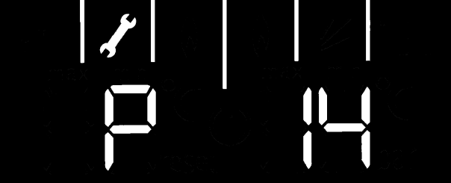b
Przyciśnięciem przycisku kominiarz[5] przywołujemy do edycji wartość wybranego parametru. Zmiana wartości następuje za pomocą przycisków ”+”[6] oraz ”–”[7]
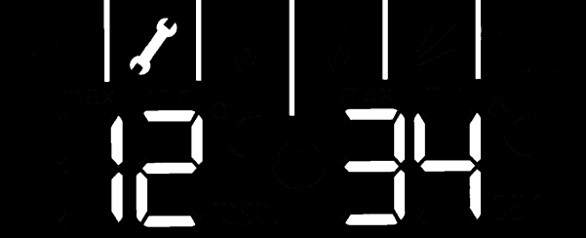
Zmienioną wartość akceptujemy przyciśnięciem przycisku kominiarz[5] lub anulujemy zmianę przyciskiem reset[4] i następuje powrót do wyświetlania numeru wybranego parametru.
Powrót z trybu programowania następuje automatycznie po określonym czasie braku aktywności lub poprzez przytrzymanie przycisku reset [4] przez ok. 2 sekundy.
UWAGA: Część z parametrów może być niewidoczna w trybie programowania, jeżeli zworka CM na płycie sterującej UNI-02 jest zwarta. Aby uzyskać do nich dostęp należy wyłączyć zasilanie urządzenia usunąć zworkę CM i ponownie zasilić urządzenie. Po zakończeniu procedury konfiguracji należy zworkę CM z powrotem umieścić na swoim miejscu.

